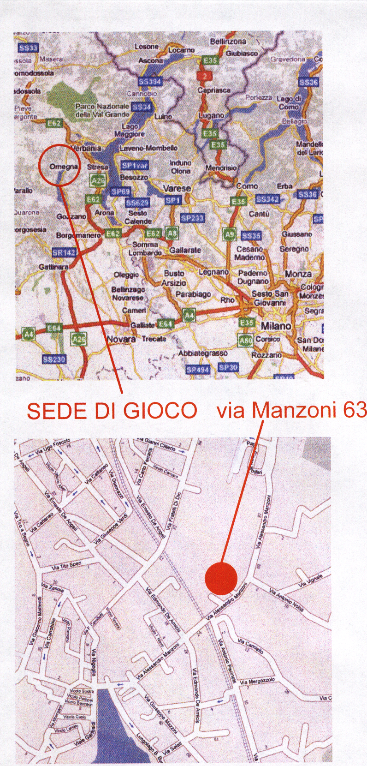
Venerdì 17 aprile 2009

Termine iscrizioni ore 19,30
1° turno
Ore 20,00

Sabato 18 aprile 2009

2° turno
Ore 9,00
3° turno
Ore 15,00

Domenica 19 aprile 2009

4° turno
Ore 9,00
5° turno
Ore 14,00
Premiazione
Ore 18,30


RUBINETTERIE ALZO (NO)

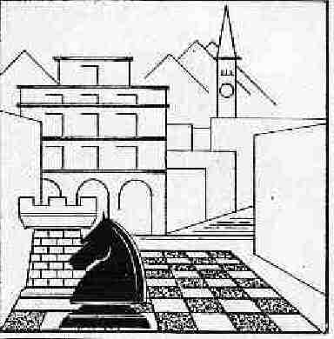


A.S. Dilettantistica
CIRCOLO SCACCHISTICO
DEL CUSIO
Via Manzoni 63 – 28887 OMEGNA VB www.geocities.com/collobiano/

CAMPIONATO PROVINCIALE

In 5 turni di gioco
Omologato F.S.I.
valido per la variazione Elo

TORNEO UNDER 16

SEDE DI GIOCO
CIRCOLO F. FERRARIS
via Manzoni 63

Omegna (VB)
17-18-19 aprile 2009

REGOLAMENTO

- Tempo di riflessione 120 minuti per giocatore.
- Sistema con cinque turni di gioco effettuati con elaboratore elettronico.
- In caso di parità i punteggi verranno attribuiti in base allo spareggio tecnico.
- Premi e rimborsi spese sono indivisibili e non cumulabili.
- Per quanto non contenuto nel presente regolamento valgono le norme del regolamento tecnico FSI e quelle del Comitato regionale Piemontese.
- L’iscrizione al torneo implica l’accettazione totale e incondizionata del presente regolamento.
- L’organizzazione si riserva d’apportare al presente bando le modifiche che riterrà opportune per il buon esito della manifestazione.
- Inizio torneo ore 20,00 del 17.04.2009.
- In sala gioco è severamente vietato fumare ed utilizzare telefoni cellulari.
- Lo squillo del telefono cellulare durante il turno di gioco implica la perdita della partita.
- Torneo valido per le variazione del punteggio Elo 2009.

RIMBORSO SPESE
TORNEO

1° classificato: Coppa Torneo +50€
2° classificato: Coppa
3° classificato: Coppa

TORNEO UNDER 16

1° classificato: Coppa
2° classificato: Coppa
3° classificato: Coppa

Per informazioni e Prescrizioni

Collobiano Alberto
Tel. 3288699128
collobiano2000@yahoo.it

Cavagna Marco
Tel. 0323641773 Cell. 3284566861
m.cavagna1.@tin.it

Cavagna Pierdomenico
Tel e fax 0323643040 Cell. 3482690904
pierdcav@libero.it

MODALITÁ D’ISCRIZIONE

LE ISCRIZIONI DOVRANNO PERVENIRE AI NUMERI SOPRA INDICATI (Tel. Fax, E-mail), ENTRO LE ORE 19,00 DI GIOVEDÌ 16 APRILE 2009.
REGOLALIZZAZIONE DELL’ISCRIZIONE TRA LE ORE 18,00 E LE ORE 19,30 DI VENERDÌ 17 APRILE 2009
LE PRENOTAZIONI E LE ISCRIZIONI SARANNO ACCETTATE FINO ALL’ESAURIMENTO DEI POSTI DISPONIBILI.
L’ISCRIZIONE IN SALA GIOCO SARÁ ACCETTATA SOLO IN CASO DI POSTI DISPONIBILI.

CONTRIBUTO SPESE ORGANIZZATIVE

Adulti € 20,00. se prescritti.
Adulti iscritti in sala gioco € 25,00
Under 16 € 15,00.
L’iscrizione al torneo sottintende il consenso di ogni iscritto alla pubblicazione dei dati personali (cognome, nome e categoria Elo) e dei risultati conseguiti sui siti Federali e sul Sito del Circolo Scacchistico del Cusio.

PRANZO CONVENZIONATO

